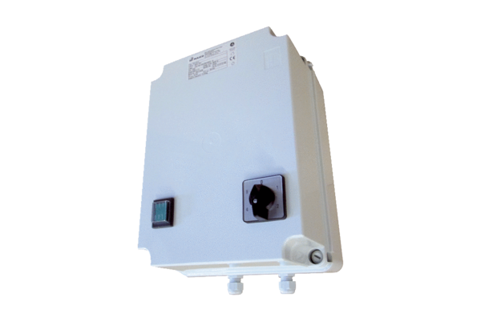Transformator 5-stopniowy TR 2,5-2Opakowanie jednostkowe: 1 sztukaAsortyment: C
Numer artykułu: 0157.0149Producent: MAICO

